En båthamn blir till

Eva Olofsson

Alf Jacobsson

Bergastrands Båtsällskap 2002

FÖRORD

Det har nu gått mer än trettio år sedan Bergahamnens och Båtsällskapets tillblivelse och det känns som om det skulle vara på plats att göra en liten historik över de glädjeämnen men också myckna arbete som har krävts under åren för att få allt att fungera.

Vi inbillar oss att den kraftsamling och det arbete som resulterade i vår lilla fina hamn är något unikt och kanske inte skulle kunna åstadkommas i dagens, år 2001, samhälle när alla förvärvsarbetare har nog med att klara sin egen familj.

Tack vare initiativtagaren Eric Enocsons goda dokumentation under 1970-talet samt verksamhetsberättelserna kan vi ge en bild av vad som har hänt. Eva har dessutom gjort observationer som inte direkt finns i papperen.

Bergastrand i januari 2002

Eva Olofsson Alf Jacobsson

Funderingarna på en hamn

Eric skrev i sin historik från 1975 ungefär följande:
Innan år 1960 fanns det inte så många sommartorpare på Bergastrand och Ernst Olsson mfl gav löften om att de som ville, kunde lägga sin båt i bergaböndernas hamn. Det gick bra till en början med efterhand som ”torparna” blev fler och fler, blev det trångt och för en ”stockholmare” som kom i juni blev det omöjligt att få en plats.
Några somrar gick man och retade sig på att inte ha någon normal båtplats utan vara tvungen att dra upp båten på land mellan turerna på sjön eller att ha den på svaj. Det blev ett evigt kånkande på segel, åror, motorer mm.
Tanken väcktes att försöka göra något gemensamt. Många frågor dök upp. Vilka kunde vara intresserade? Kunde man bygga ut Ingvars lilla båtbrygga? Vem ägde marken? Skulle markägaren ge tillstånd? Krävdes tillstånd av länsstyrelse och kommun? Kunde man få ihop ekonomiska medel till att bygga en hamn? Skulle en förening kunna driva hamnen?

Planerna börjar ta form

Efter att ha kontaktat ett 20-tal intressenter bildade Eric Enocson en liten grupp för att förbereda ett konstituerande möte. Det var trion Enocson, Olofsson och Jacobsson som på försommaren 1969 började arbeta på att få fram stadgar, markhyresavtal, entreprenad-handlingar för hamnbygge samt ansökan hos byggnadsnämnd.
Den 3 aug. 1969 bildades ”Bergastrands Båtsällskap” på ett konstituerande möte med 16 deltagare. Stadgarna hade Eric ”lånat” från någon av SJ:s verksamheter. Till ordförande valdes Eric Enocson och till styrelsemedlemmar Sven Olofsson och Alf Jacobsson. Lennart Rickardsson och Lennart Björkengren valdes till suppleanter. Årsmötet gav uppdrag till styrelsen att verkställa erforderliga åtgärder för att ett hamnbygge skulle starta.
Den skulle förhandla med markägaren och detta resulterade i ett arrendeavtal på 39 år för 1600 kvm mark omkring Ingvars sjöbod. Vidare skulle styrelsen informera byggnads-nämnd och länsstyrelse samt upprätta entreprenadhandlingar för hamnbygge. Med hjälp av Lennart Rickardsson gjordes en entreprenadupphandling hos Valdemar Olssons byggnadsfirma till ett belopp av Kr 15.000:-. Vidare inköptes 3 st pråmar från Eriksbergs varv till för l.000:- levererat fritt Berga och ett banklån på 5.000:- beviljades föreningen.

Ingångsättning med entreprenör- och tillståndsproblem

Arbetet startade så snart pråmarna levererats i slutet av augusti 1969. Urgrävning och upp- rensning gjordes i hamnbassängen så att borrning och sprängning skulle kunna ske. Massorna fylldes i den ena pråmen, som då måste läggas på plats. Borrning påbörjades men måste avbrytas pga högt vattenstånd.
Länsstyrelse och byggnadsnämnd, som vid muntliga förhandlingar inte hade haft något att erinra mot hamnbygget, krävde i ett brev den 16 september att arbetet skulle avbrytas i avvaktan på utredning om hur strandzonen i sin helhet skulle disponeras. Efter diskussioner inom styrelsen gjorde Sven Olofsson ett förslag till områdesplan i mars 1970. Detta förslag godkändes och byggnadslov beviljades i aug samma år
Vi hade också problem med entreprenören och efter muntliga samtal och slutligen i brev påpekade vi att vissa bergklackar ej sprängts bort och att lösa massor hade fyllts i pråm utan föreskrivet betongarbete. Stödfyllning på utsidan hade ej heller skett. Den 15 september 1969 avbröt entreprenören arbetet ånyo pga högt vattenstånd och den stora stormen i samma månad lyfte upp en av pråmarna på berget.
För att komma i gång med arbetena på våren 1970 fick föreningen garantera betal-ningen till bergsprängarna. Vi skrev till entreprenören att arbetet måste vara klart innan augusti månads utgång. Om ej, skulle avtalet vara uppsagt och betalning ej ske.
Frampå sommaren beväpnade sig ett 20-tal vuxna och ungdomar med spänner för att länsa den kvarvarande pråmen. Det var en festlig syn att se en pråm full av folk ösande vatten av hjärtats lust. Efter några timmar började pråmen att flyta och den bogserades på plats. Pråmarna kom att ligga något längre ut än som var planerat men det tyckte vi inte gjorde någonting, det var entreprenörens problem. För att få fram sten till utsida och kaj bekostade vi sprängning på norra kanten av stranden.

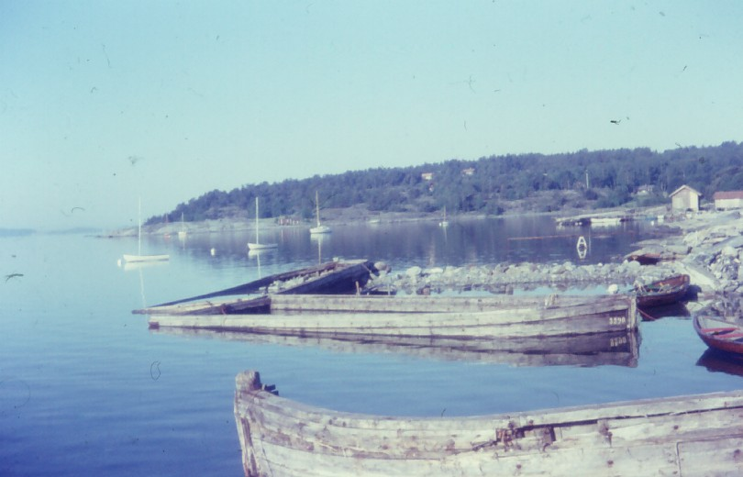

Bild 1 Pråmarnas läge 1970

Det grundläggande arbetet med hamnen var i stort sett klart hösten 1970 men då hamndjupet ej blivit det avtalade drog vi av 1000:- från anbuds summan.
I augusti hade vi ett medlemsmöte för att behandla de ytterligare frågor som måste lösas. Det gällde att få en hållbar strandkant samt att ytbelägga pråmar och pir. Dessutom diskuterades en plan på att bygga ett båthus samt att göra en vågbrytare på norra kanten av hamnen. För att hålla kostnaderna nere och bli kvitt nyckfulla entreprenörer var vi överens om att arbeta i egen regi med medlemmarnas hjälp.

Våra grannar hör av sig

Nu hände det som inte fick hända. Själva gräns- stenen ute i vattnet mellan Bergaböndernas och Klevaböndernas strandmark hade rubbats av grävskopan och borde återställas till det gamla läget. Men nu var ju pråmen med grävskopan borta och det skulle kosta massor att få tillbaka stenen i det rätta läget. Som bäddat för årslånga dispyter.
Eric Enocson fick också i september 1970 ett rekommenderat brev från Bertil Karlsson, som på uppdrag av styrelserna för Berga hamnförening och Berga strands samfällighet gjorde erinringar mot vårt hamnbygge. Man påpekade att den sten- pir som utgjorde en förlängning av gärdesgården mellan fastigheterna Kleva och Berga hade använts som fyllnadsmaterial i pråmarna och att gränsmärket i vattnet och även delar av gärdesgården raserats. Man yrkade att detta skulle återställas i ursprungligt skick och att framtida arbeten sker på sådant sätt att angränsande fastigheter ej lider skada.
I oktober träffade vi bergabönderna och kom överens om hur problemen skulle lösas. Det hela underlättades säkert av att en av de mest dominerande Bergabönderna fyllt 60 år och av föreningen blivit uppvaktad med besök och en flaska konjak.

Gemenskap

En mycket positiv sidoeffekt till hamnbyggandet var, att vi alla lärde känna varandra. Från att ha gått och påtat var och en på sin tomt fick vi nu tillsammans ett jätteprojekt att samsas om.
Fruarna, varav de flesta var lediga hela somrarna, kom på, att en bra start på dagen var en motionsrunda på Berga strand klockan 9. Framme vid badplatsen ledde Margareta Jacobsson mjukgymnastik till skön musik från en bandspelare. Vilken bra början på dagen ! Då och då fortsatt med morgonkaffe i någon trädgård.
Men så började karlarnas semester. De anammade idén men nu var det slut på den mjuka stilen. Sune Johansson tog över ledandet av gymnastiken och det blev krafttag må jag säga. Armhävningar, sidorullningar, armar ner i backen med raka knän, hopp och kuta runt. Det är bara att stå på! Sunes favorituttryck.
Nå det visade sig att Sune hade känsla för vad som behövdes i det där gänget. I fortsättningen skulle vi alla hjälpa till med att lasta och lossa, bära och köra skottkärra. Vi behövde varje liten muskelfiber för att klara av det hårda kroppsarbetet.
Kanske var det för att fira den färdiga hamnen som vi hade vår första sommarfest. Håwis hade generöst ställt sin trädgård till vårt förfogande och där kom vi med var sin korg innehållande potatis, sill och diverse drycker.
Vad vi inte hade räknat med var att vi skulle dra ner århundradets regn. Vi skaffade presenningar mer eller mindre täta och där satt vi och tryckte medan rännilarna spred sig över oss alla. Vad vi kan minnas var det en underbar stämning under kvällen, på grund av invärtes eller utvärtes blöta förtäljer inte historien.
Även följande år var det blött. Familjen Harald Olofsson ställde sin altan och gräsmatta till förfogande och vi monterade upp en presenning som skydd. Emellertid, när vi skulle sätta ner en stolpe i jorden råkade vi kapa vattenledningen! Det blev emellertid en mycket trevlig fest och extra blöt.
Regnet hade det goda med sig att funderingar kring att skaffa ett båthus tog fart.
Ingvar Andreasson med sin sjöbod vid hamnen blev ängslig att denna skulle rivas men givetvis måste vi kunna få plats bredvid hans.

Fortsatta arbeten

Sune Johansson, som utsetts till arbetschef ledde under sommaren 1971 ett intensivt arbete med stenläggning av kaj och gjutning av kajkanter, pir och pråmkant. Vi var nu 18 medlemmar varav de flesta satsade helger och semesterdagar för detta arbete. Pråmen som låg på land plockades isär och plankorna användes till kajskoningar.

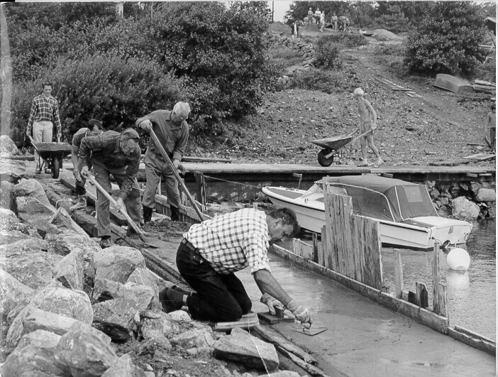
Bild 2 hamnarbete 1971
F v Bo Hallgren, skymd Alf Jacobsson, Knut Johansson, Rolf Bergström, Olof Andersson och vid skottkärran Eric Enocson

I årsberättelse från juni 1972 konstaterades att samtliga kajer och pirar ytbelagts med armerad betong och försetts med träskoningar samt att bojstenar och bojar utlagts och att hamnen fungerade. Kvar fanns dock ej utlösta sprängämnen i borrhål på hamnbottnen.
Vi hade försökt få bidrag till hamnbygge från länsstyrelse och Naturvårdsverk men sådana hade måst sökas 2 år innan arbetet påbörjades. Vidare hade Knut Johansson gjort ett förslag till ett båthus.
Under sommaren 1972 rensades och dränerades marken kring hamnen och på grannfastigheten efter tillåtelse. En vågbrytare lades ut i nordost till skydd för vågor och vindar. Under 1973 gjordes ytterligare förbättringar.
På årsmötet 1974 beslöts att bygga ett båthus om totalkostnaden kunde hållas inom Kr 10.000:-. Knut Johansson åtog sig att utföra snickeriarbetet.
År 1975 kunde själva hamnanläggningen betraktas vara klar även om den ideligen återkommande frågan om fördjupning ännu ej lösts. För att förstärka innekanten på pråmarna beslöts 1976 att gjuta en betongkant ner till pråmbotten.

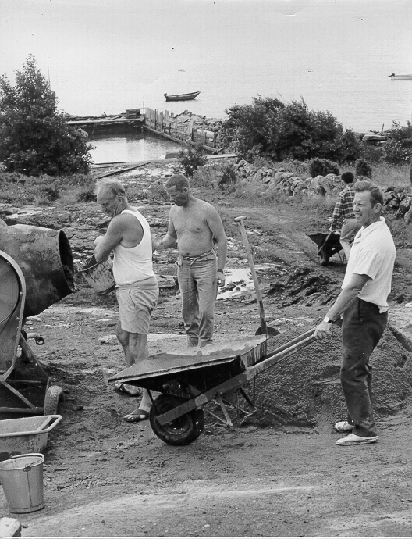
Bild 3 hamnarbete 1971
F v Harald Olofsson, Ingvar Andreasson, Lennart Seger

Båthus

Vi fick byggnadstillstånd men det hände en del på vägen till färdigställande. Detta är den sanna berättelsen: Ritningen var godkänd, pengarna upplånade och arbetet kunde sättas i gång. Hörnpinnar var utsatta och grävmaskinisten gjorde sitt jobb innan grunden skulle gjutas.
Det blev emellertid en missuppfattning, det var planerat att grunden skulle placeras innanför hörnpinnarna men grävningen blev utförd utanför hörnpinnarna. Vad göra ? Det var bara att stå på och putta ner grunden där hålen fanns och räkna med 4-5 kvadratmeter större hus. Så det kan bli!
Minsann stod inte huset där rött och fint nästa sommar. Kanske på grund av den oberäknade större ytan drogs det in på innerväggar men vad gör väl det. Den extra golvytan kommer väl till pass nu när surfingbrädor tar extra stor plats.
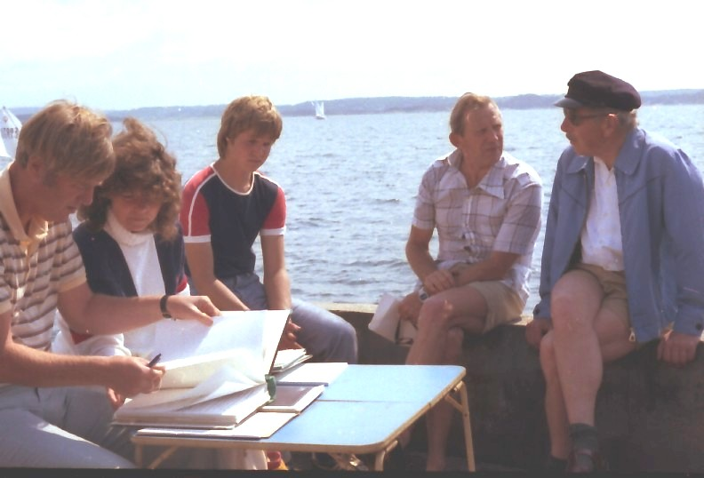
Bild 4 årsmöte 1981
F v Sune Johansson, Fredrike Thorstensson, Knut Johansson j:r, Lennart Seger, Sven Nordvall

Båthusinvigning

Vi hade all anledning att ställa till med sommarfest i vårt egna fina hus. Nu skulle vi få plats att dansa också. Men trångt var det trots extra plats. Så trångt att några trillade av sina stolar men under skratt och glam, ingen klagade. Stolarna var i själva verket plankor utlagda på pallar, inte så lätt att hålla balansen i alla lägen.
Historier från Berga höll Bertil Andersson med, berättade på äkta Tjörnmål. Visst hade vi hört dom förut men det var alltid lika underbart att uppleva dom på nytt.
Snapsvisorna var också traditionella, värst av alla var den med pianot - ” Hej på dej du gamle vän skid i alla sörger, super du så super jeg , se´n spelar vi på örgel”. Allt var ordnat för dansen, ledningar var utlagda upp till närmsta hus och radiogrammofon med härliga svensktoppenlåtar stod beredd.
Det var roligt att pröva denna nya gemenskap och sådana dansanta killar det var i det här gänget! Det minimala utrymmet gav inte plats för annat än tryckare, vilken kväll! Trodde vi ja!
Plötsligt mitt i dansen tog musiken slut, alla duktiga tekniker slogs om att få igång musiken igen men det ville sig inte. Ett sabotage uppdagades. Någon utifrån hade brutit elförbindelsen. Vem denna någon var förtäljer inte historien. Misstankarna riktades i en bestämd riktning. Just mot några nu medelålders män som försöker uppfostra sina barn att bli artiga och ha respekt för dem som är äldre.

Medlemmar och medlemsinsatser

Under de gångna åren har flera av de ursprungliga medlemmarna avlidit.
Eric Enocson vår initiativtagare och förste ordförande som visade stort engagemang för
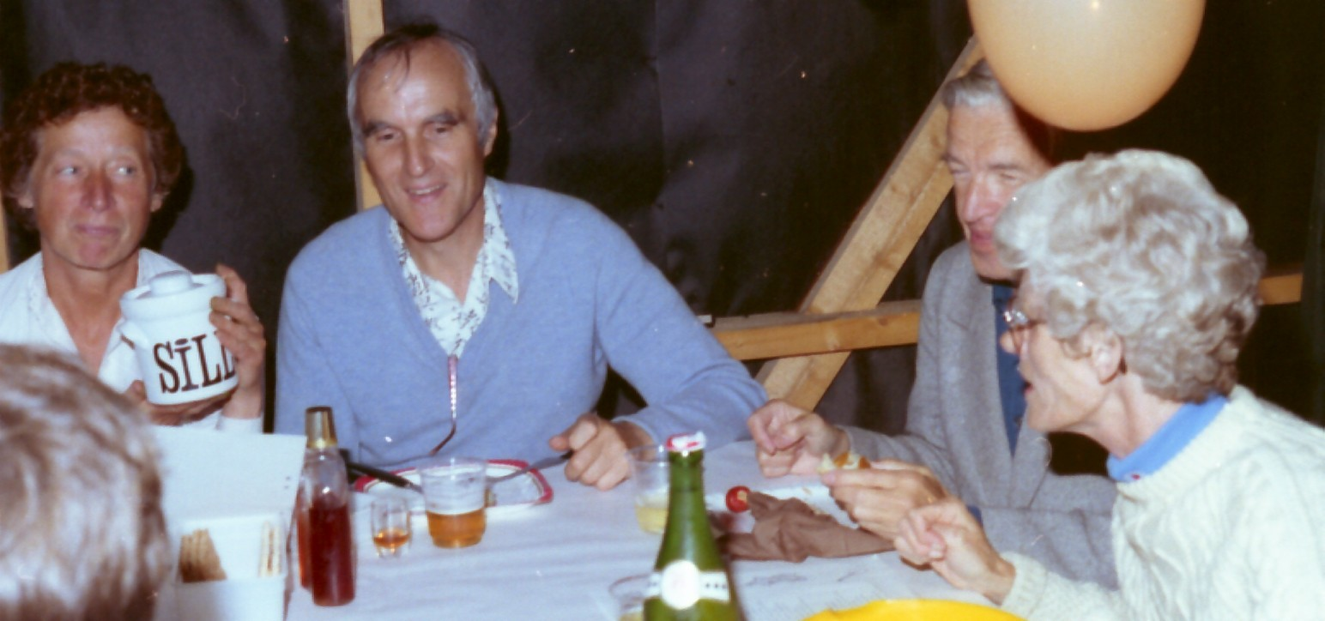
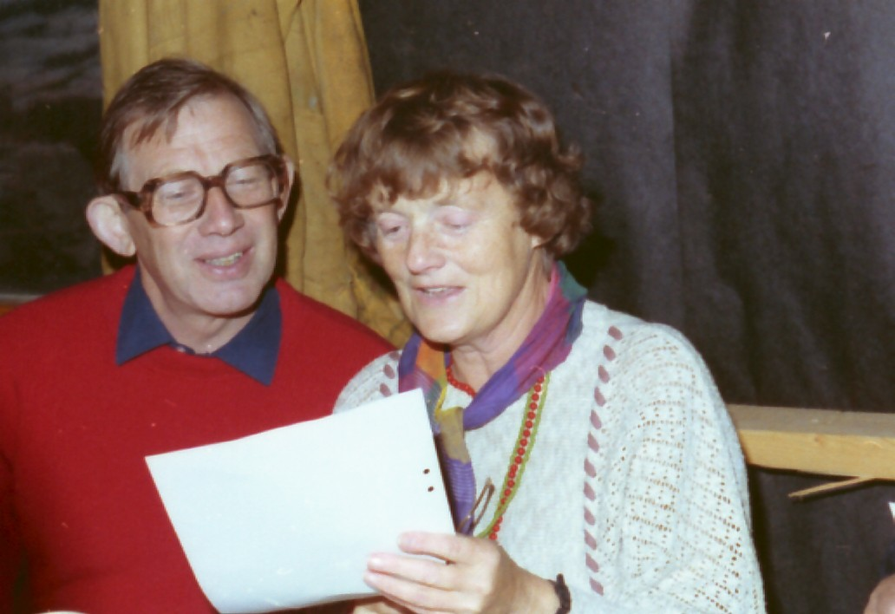
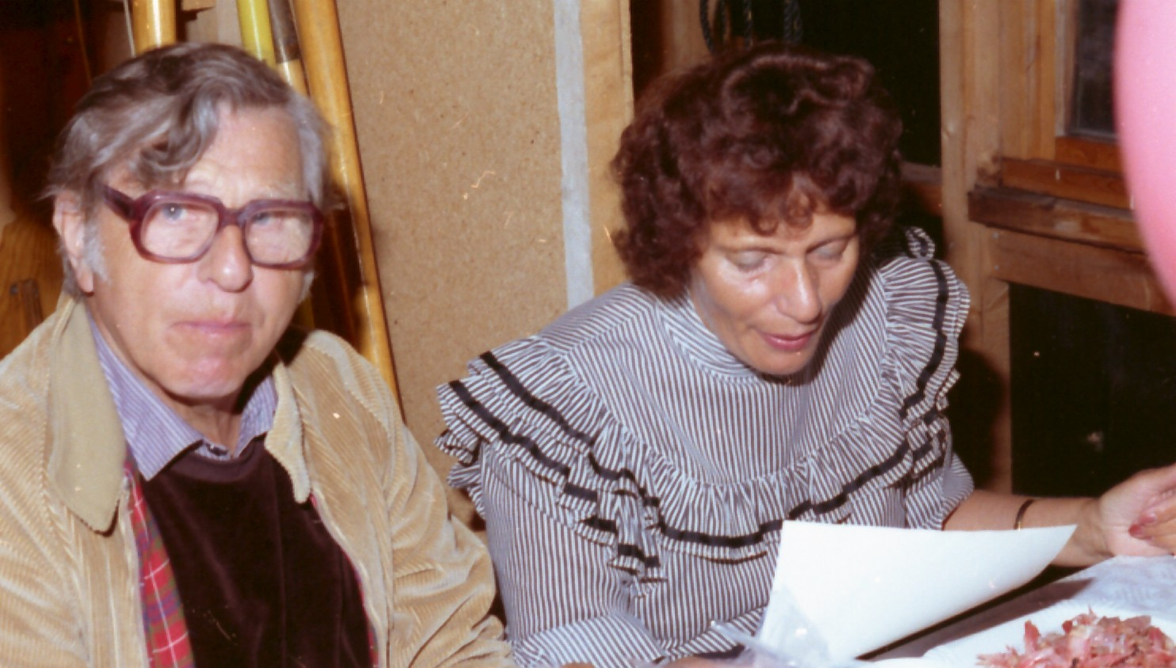
Bild 5 sjöbodsfest 1983
överst Eva och Sven Olofsson, Sten o Dorothy Lindgren
mellan Lennart och Brita Seger
nederst Waldus och Irma Gustavsson

föreningen,
Rolf Bergström som tjänstgjorde som arbetschef under 15 år,
Bo Hallgren som var kassör under 4 år,
Bertil Andersson som var med i styrelsen några år och en portalfigur på våra fester.
Olof Andersson som var arbetschef och även kassör ett par år,
Knut Johansson, som byggde vårt båthus,
Harald Olofsson, som var ett ankare under gjutningsarbetena i hamnen tillsammans med sin måg David.
Gösta Lagerholm och Stig Modén har likaså gått ur tiden.
Bland medlemmar som gjort stora insatser och som fortfarande är verksamma kan nämnas Sune Johansson, ordförande i en första omgång på 16 år och nu ordförande igen,
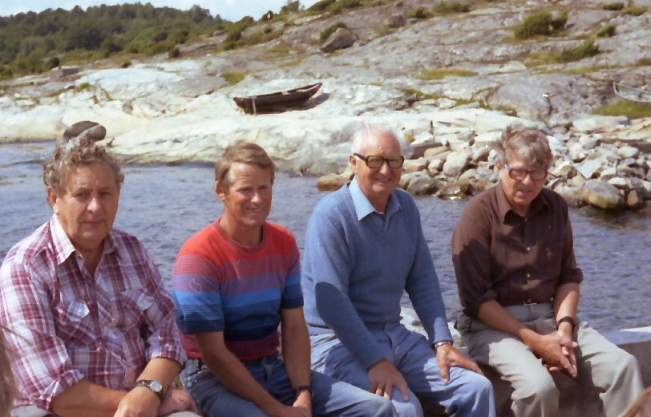
Bild 6 årsmöte 1981
F v Olof Andersson, Ingvar Andreasson, Rolf Bergström, Waldus Gustavsson

Ingvar Andreasson var bitr. arbetschef under alla år. Fredrike Torstensson verkade som sekreterare sedan 1979, Karl-Erik Norberg arbetade som arbetschef under 8 år. Bengt Andersson och Björn Johansson hade ordförandeskapet under några perioder samt Lennart Björkengren och Lennart Seger var revisorer under många år.

Slutord

Ja, det har hänt mycket under de gångna åren och minnena är många. Vem minns t ex inte vår mycket nitiske hamnkapten Rolf Bergström. Han hade en läcker kombinerade segel- och motorbåt, egentligen alldeles för fin för att slitas på. Det fick vara exceptionellt vackert väder för att Rolf skulle ta sommarens båttur. Den låg längst ut på piren som ett smycke och behövde tillsyn varje dag och på köpet fick alla våra båtar en välbehövlig bevakning.
Och nu anno 2001 är det länge sedan vi hade någon sommarfest, hamnen ligger där och fyller sin uppgift som ett fint skydd i alla väder. Den är ett självklart inslag i strandlinjen. Ingen tänker på hur mycket arbete och möda som har lagts ner på den. Under tiden har landhöjningen gjort att hamnen har blivit cirka 6 centimeter grundare. Och båtarna har blivit mycket större och mer djupgående. Hur skall det gå med vår lilla anspråkslösa hamn?
Arrendet, som tecknades 1968 för 40 år framåt i tiden har till vår häpnad snart blivit inaktuellt, så fort går tiden. Som tur är har vi en ny energisk generation, som driver denna fråga men även tagit hand om bad- och hamnverkverksamheten. De familjer som en gång startade verksamheten kan glädja sig åt att hamnen fortsätter fylla sin uppgift. Många är de, som gärna skulle vilja ha en plats där.

